需增加功能：
- 数据分析
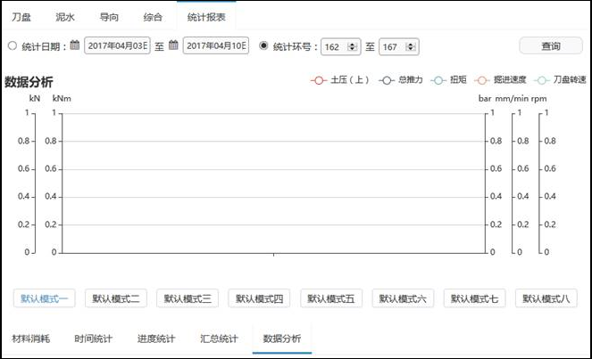
需增加两个泥水盾构的数据风险“默认模式”
增加“默认模式”- 出土量：显示五根曲线，包括（1）推进速度[B0001]；（2）切口压力，即压力（上）[A0004]；（3）出土量（单位：t/h）= 排浆流量（m3/h） X 排浆密度（t/m3）- 进浆流量（m3/h） X 进浆密度（t/m3）[R0028*R0029-R0026*R0027]；（4）刀盘扭矩[B0004]；（5）刀盘贯入度[B0003]。

增加“默认模式”- 环流：显示五根曲线，包括（1）推进速度[B0001]；（2）进浆流量[R0026]；（3）进浆压力[R0025]；（4）排浆流量[R0028]；（5）排浆压力[R0056]。

- 时间统计
泥水盾构增加时间统计下拉菜单,位置在查询按钮左侧。
- 功效统计（默认，如下图）
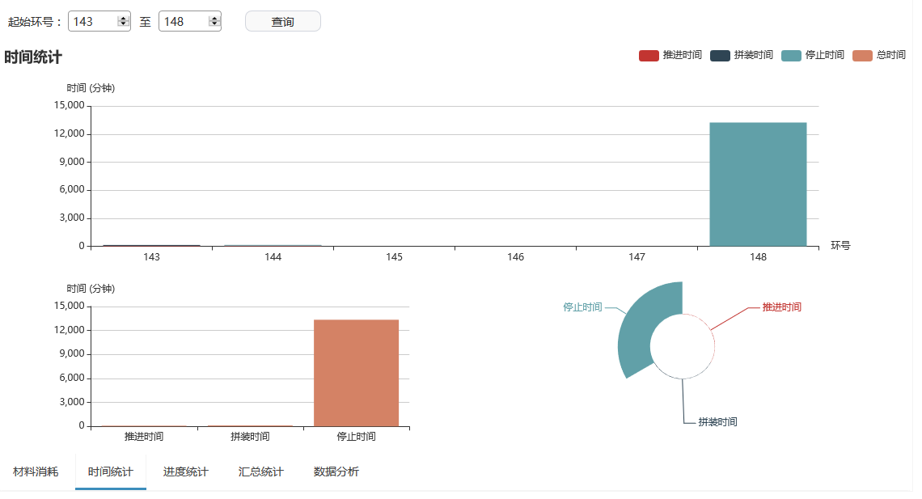
- 洗仓时间
推进时间当中，分出掘进和洗仓两个细分项。
洗仓时间的概念：洗仓是指在“推进模式”下，盾构机停止前进超过1分钟（即推进速度[B0001]为0的连续时间超过1min），且进浆阀（下表序号224）和排浆阀（下表序号226）同时处于打开状态(值为1)。洗仓时间为单环掘进状态中（A0002=3），所有洗仓的时间累计。
掘进时间的概念：单环推进时间中（A0002=3）的非洗仓时间。
- 正/逆循环时间
推进时间中，泥水环流模式“正循环”（R0058=101）、“逆循环”（R0058=11101）、“其他模式”（R0058=1 OR 10）的各自占比。

参考信息：
泥水盾构采集数据，相比土压盾构，主要不同如下：
序号 | 字段名 | 历史库标签 | 单位
192 | 排浆泵电流 P2.1 | R0001 | A
193 | 排浆泵速度 P2.1 | R0002 | %
194 | 排浆泵P2.1进泥口压力 | R0003 | Bar
195 | 排浆泵P2.1出泥口压力 | R0004 | Bar
196 | 排浆泵P2.1密封水压力 | R0005 | Bar
197 | 排浆泵P2.1密封水流量 | R0006 | m³/h
198 | 冲洗泵电流 P0.1 | R0007 | A
199 | 冲洗泵速度 P0.1 | R0008 | %
200 | 冲洗泵出口压力 | R0009 | Bar
201 | 冲洗泵密封水压力 | R0010 | Bar
202 | 冲洗泵密封水流量 | R0011 | m³/h
203 | 保压泵电流P1.0 | R0012 | A
204 | 保压泵速度P1.0 | R0013 | %
205 | 保压泵出口压力 | R0014 | Bar
206 | 进浆泵电流 P1.1 | R0015 | A
207 | 进浆泵速度 P1.1 | R0016 | %
208 | 进浆泵P1.1进泥口压力 | R0017 | Bar
209 | 进浆泵P1.1出泥口压力 | R0018 | Bar
210 | 中继泵电流 P2.2 | R0019 | A
211 | 中继泵速度 P2.2 | R0020 | %
212 | 中继泵P2.2进泥口压力 | R0021 | Bar
213 | 中继泵P2.2出泥口压力 | R0022 | Bar
214 | 中继泵P2.2密封水压力 | R0023 | Bar
215 | 中继泵P2.2密封水流量 | R0024 | m³/h
216 | 进浆管路浆液压力 | R0025 | Bar
217 | 进浆管路浆液流量 | R0026 | m³/h
218 | 进浆管路浆液密度 | R0027 | kg/L
219 | 排浆管路浆液流量 | R0028 | m³/h
220 | 排浆管路浆液密度 | R0029 | kg/L
221 | 冲洗管路浆液压力 | R0030 | Bar
222 | 冲洗管路浆液流量 | R0031 | m³/h
223 | 补浆流量 | R0032 | m³/h
224 | 进浆阀 | R0033 | I/O
225 | 机内旁通阀 | R0034 | I/O
226 | 排浆阀 | R0035 | I/O
227 | 中心冲洗阀 | R0036 | I/O
228 | 逆循环进浆阀 | R0037 | I/O
229 | 逆循环排浆阀 | R0038 | I/O
230 | 保压补浆阀 | R0039 | I/O
231 | 碎石机模式（张合、摇摆） | R0040
232 | 碎石机开启压力（左侧） | R0041 | Bar
233 | 碎石机关闭压力（左侧） | R0042 | Bar
234 | 碎石机油缸流量（左侧） | R0043 | %
235 | 碎石机开启压力（右侧） | R0044 | Bar
236 | 碎石机关闭压力（右侧） | R0045 | Bar
237 | 碎石机油缸流量（右侧） | R0046 | %
238 | 搅拌器速度（左侧） | R0047
239 | 搅拌器压力（左侧） | R0048
240 | 搅拌器速度（右侧） | R0049
241 | 搅拌器压力（右侧） | R0050
242 | 刀盘磨损检测（外圆） | R0051 | I/O
243 | 刀盘磨损检测（面板） | R0052 | I/O
244 | 刀盘磨损检测（中心） | R0053 | I/O
245 | 气垫仓压力 | R0054 | Bar
246 | 气垫仓液位（绳式传感器） | R0055
247 | 排浆管路浆液压力 | R0056 | bar
248 | 冲洗泵P0.1流量 | R0057 | m³/h
249 | 泥水模式 | R0058

